Читаем книгу ЖКХ
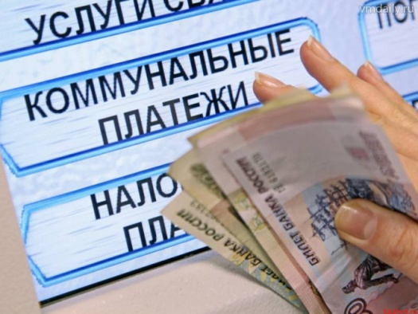
КОММУНАЛКА. НОВЫЕ ПРАВИЛА
Собираетесь на все лето уехать? Есть смысл оплатить услуги ЖКХ авансом.
С 1 июня управляющие компании имеют право применять жесткие меры к тем квартиросъемщикам, которые медлят с перечислением денег более 30 дней.
Черный список.
Если в квитанции за услуги ЖКХ обозначен срок оплаты 10 мая , то не отдав деньги до 10 июня, вы автоматически становитесь должниками. А значит, в вашу дверь могут постучаться судебные приставы. Они имеют право накладывать арест на имущество и продавать его в счет погашения платежа, если в установленный срок вы не отдадите деньги коммунальщикам. Раньше поступали так только со злостными неплательщиками, теми, кто месяцами игнорировал счета. Дело в том, что для взыскания долгов управляющая компания обращалась в суд, и дела рассматривались долго. Сейчас для применения жестких мер, достаточно судебного приказа, а не решения. В чем разница? Судебный приказ имеют право вынести заочно, не дожидаясь, пока ответчик придет на заседание. Раньше он должен был трижды без уважительной причины проигнорировать повестку в суд, лишь после этого принималось решение. Из-за таких проволочек коммунальщики ждали возврата долгов до последнего.
Всеобщее равенство.
Закон - один для всех - и для пенсионеров, и для студентов, и для многодетных семей., а потому не стоит надеяться на то, что суд снисходительно отнесется к должникам и обстоятельствам, которые препятствуют своевременной оплате счетов. Тем более, что малообеспеченные граждане имеют право на субсидию. Напомним, что в Хакасии ее можно получить, если расходы на коммунальные услуги составляю более 12% дохода для малообеспеченных семей и 22% для остальных. В других регионах цифра иная. Узнать ее можно в Управлении социальной поддержки населения своего района. Здесь же и оформляют льготу. Она действует шесть месяцев, затем приходиться подтверждать, финансовая ситуация в семье не улучшилась. Субсидию на руки не дают, ее перечисляют на счет, далее получатель может использовать средства на любые цели. Обратите внимание , что брать деньги от государства и не платить за квартиру НЕЛЬЗЯ. Должникам приостанавливаю перевод средств, а потом и вовсе прекращают дотации.
Для бунтарей.
Многие жильцы не платят коммунальщикам, так как не согласны с начислением или считают, что качество предоставления услуг низкое. По закону протестующие не правы. Есть золотое правило: сначала заплатить, а потом разбираться. Кажется, что уборку во дворе делают плохо, в квитанции за услуги появилась новая непонятная цифра - жалуйтесь в жилищную инспекцию. Сейчас не обязательно отстаивать очередь к чиновникам, обращение можно сделать на сайте организации. Заявление обязательно рассмотрят, а о результатах сообщат. Кстати, если жилищная инспекция будет согласна с замечаниями, вам выплатят компенсацию - 50% неверно начисленной суммы в платежке и 30% стоимости некачественно выполненных услуг. Деньги на руки не дадут, на эту сумму сделают скидку в квитанции за следующий месяц. Не забудьте в этом убедиться, получив документ.
В. Царихина - Фесенко, директор юридического центра «Мы и Закон»

